Galerie La Ferronnerie
Brigitte Négrier
40, rue de la Folie-Méricourt
F-75011 Paris +33 (0)1 78 01 13 13
www.galerielaferronnerie.fr
Mardi à vendredi : 14h-19h, samedi : 13h-19h
Membre du Comité Professionnel des Galeries d’Art

Aymeric Vergnon-d’Alançon

La récolte des éphémères
photographie

vernissage samedi 12 novembre de 16h à 20h30
exposition du 12 novembre au 10 décembre 2016

Dimanche 27 novembre Un dimanche à la Galerie ouverture de 12h à 18h
en partenariat avec le CPGA et la Mairie de Paris

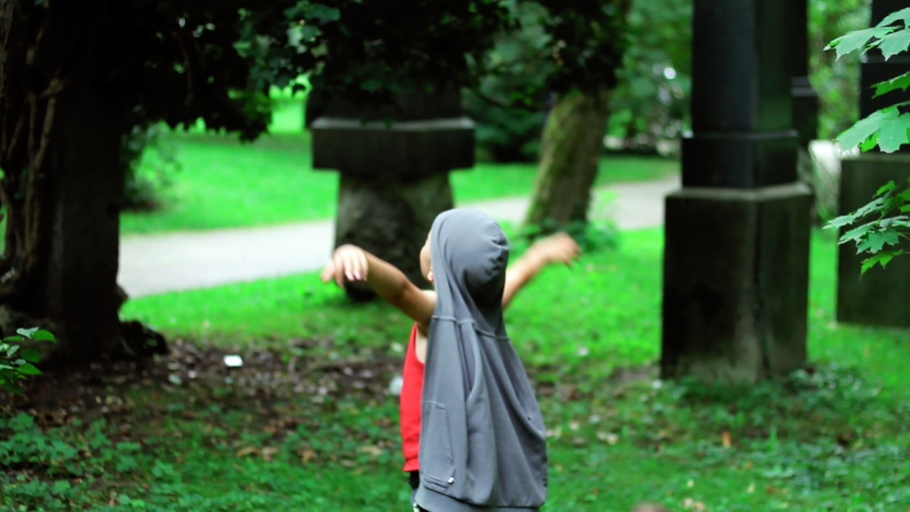

Aymeric Vergnon-d’Alançon, 2016, sans titre

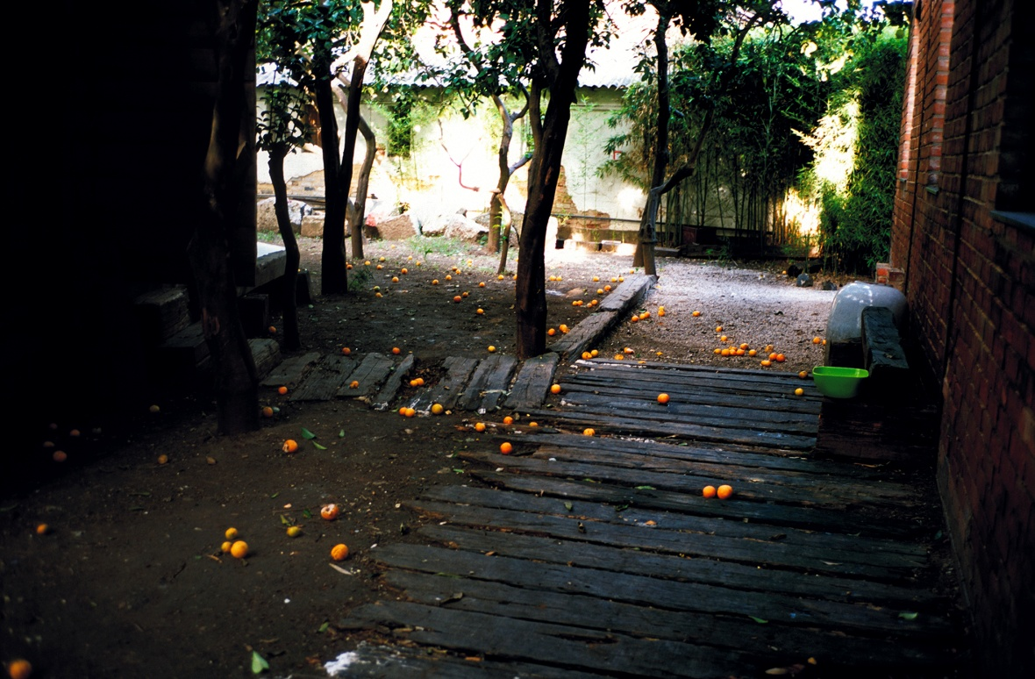

Aymeric Vergnon-d’Alançon, 2016, Laranjas da Melancolia
L’image photographique a, dit-on souvent, quelque chose de la mélancolie. Elle embaume notre présent de ses fleurs fanées. Mais il faut nous rappeler que l’image photographique n’est pas qu’une représentation (un entrelacs de signes visuels), elle est aussi une force, oui, elle est douée de forces comme toute forme spirituelle.
La récolte des éphémères accueille donc la mélancolie mais tente de voir si les métamorphoses du temps peuvent engendrer aussi de nouvelles énergies. Nous sommes guidés par les battements d’ailes d’un papillon échappé de sa chrysalide.

La récolte des éphémères s’est décidée au retour de vacances, dans ce flottement où, après un long voyage, on regarde les images en cherchant ce qui demeure dans ce qui s’est déjà enfui.

Il y a les oranges de Lisbonne (Laranjas da Melancolia) qui s’épanouissent et aussitôt s’évanouissent avec la simplicité d’un ‘truquage’ qui rappellera peut-être la photographie spirite.
Il y a un diptyque où un camélia illumine la nuit du rouge de ses pétales et où de discrètes méduses viennent se mêler aux éclats du soleil sur les eaux du Bosphore (Sans titre)

Deux autres travaux font écho à un voyage récent, à Walden (Massachussetts), sur les traces
de Thoreau : Walden’s butterfly, dont les tirages traités chimiquement ne peuvent garantir leur pérennité, et Walden’s memory qui associe à la sauvegarde numérique le délabrement de la compression algorithmique.

Un livre évoque la présence d’un photographe aperçu au bord du fleuve Saint-Laurent. Ce photographe amateur peut-être mais dont l’extrême concentration me donne à penser ce que
pour chacun cette récolte d’un instant fugace peut avoir de fondamental.

Enfin, sur une longue planche de chantier transformée en caisson lumineux rudimentaire, des photographies dans un assemblage précaire compose un cheminement autour de l’enfance. (Holometabola) Aymeric Vergon-d’Alançon, Paris, 2016

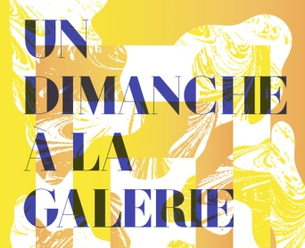

27/11/2016, ouverture exceptionnelle de 12h à 18h
En partenariat avec le CPGA et la Mairie de Paris, cent galeries seront ouvertes

A venir à la galerie

Frédéric Coché, Laurent Fiévet, Asi Föcker, Sanna Kannisto, Natasja van Kampen,
Benjamin Nachtwey
14.12.16 > 21.01.17 Sans frontières
NB la galerie sera fermée du 23.12.16 au 3.01.17

Stéphane Mulliez, Soizic Stokvis, Jérôme Touron
24.01.17 > Perspectives

Hors les murs

Aymeric Vergnon-d’Alançon
4-5 novembre Gnose&Gnose&Gnose lancement éditions Art & Fiction, Lausanne, Suisse

Soo Kyoung Lee
16.09.16 > 19.11.16 A claire-voie, solo show, Centre d’art Les 3 Cha, Châteaugiron, France

Asi Föcker „Labor Sonor“ KULE Berlin, D

12.12.2016, 20 h “ Tzzz “ Andrea Ermker, Anthea Caddy, Asi Föcker

Sanna Kannisto

1.10.16 > 1.12. 2016 Longing For Landscape, Tieranatomisches theater der Humboldt-universität zu Berlin, http://www.cucoberlin.com
16.09.16 > 30.10.16, Les explorateurs, avec aussi Darren Almond, Thomas Ruff, Mark Dion, Jochen Lempert, Frac Normandie Rouen hors les murs, Parc de Clères, Clères, France

Laurent Fiévet
Jusqu’au 27.11.16 Loni v Marienbadu: Film jako umění, Group show, commissaires : Christoph Grunenberg & Eva Fischer-Hausdorf, Galerie Rudolfinum Prague, République Tchèque
7.12.16 > 7.01.17 La French Touch, Group show Curators Caroline Bissière & Jean-Paul Blanchet.
Artspace Boan 42, Séoul, Corée du Sud
Marie Ouazzani & Nicolas Carrier
X=Rivista d'Artista, N2 Borders.
Printemps 2017, Résidence de création 3bisF, Aix-en-Provence, France.

Soizic Stokvis
10.07.16 > 31.10.16 Non figuratif, informel, minimaliste, abstrait, …group show,
Abbaye Saint-André, Meymac, France

